Änderungsübersicht
Version | Datum | Bearbeiter | Beschreibung
1 | 12.11.14 | Patrick Robinson  Bastian Mager | Initiale Erstellung / Erster Entwurf

Einführung und Ziele

Aufgabenstellung
Ziel ist es eine Konferenzverwaltungssoftware mit Fokus auf Erstellen und Begutachten von Publikationen zu entwickeln.

Qualitätsziele

Stakeholder
Rolle | Beschreibung
Veranstalter | Will erfolgreiche Konferenz organisieren
Autor | Wissenschaftler, der Erkenntnisse/Forschungsergebnisse weitergeben möchte  Veröffentlicht Publikation(-en)  Will gutes Gutachten bekommen
Gutachter | Ließt Publikationen  Erstellt Gutachten
Teilnehmer | Ließt Publikationen  Will neue Erkenntnisse gewinnen
Entwickler | TODO: Soll der hier rein?

Randbedingung

Technische Randbedingungen

Hardwarevorgaben

Softwarevorgaben
- Glassfish
- Web UI

Vorgaben des Systembetriebs

Programmiervorgaben
- Java EE
  - EJB, CDI
  - JSF

Organisatorische Randbedingungen

Konvention

Programmierrichtlinien

Dokumentationsrichtlinien
- Dokumentation mit arc42
- Modellierung nach 4-Sichten

Richtlinien für Versions- und Konfigurationsmanagment

Nameskonventionen

Kontextabgrenzung
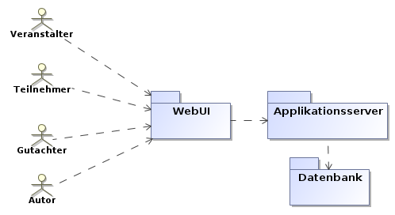
TODO: Was noch?
Keine Abgrenzungen

Lösungsstrategie

Bausteinsicht

Ebene 1
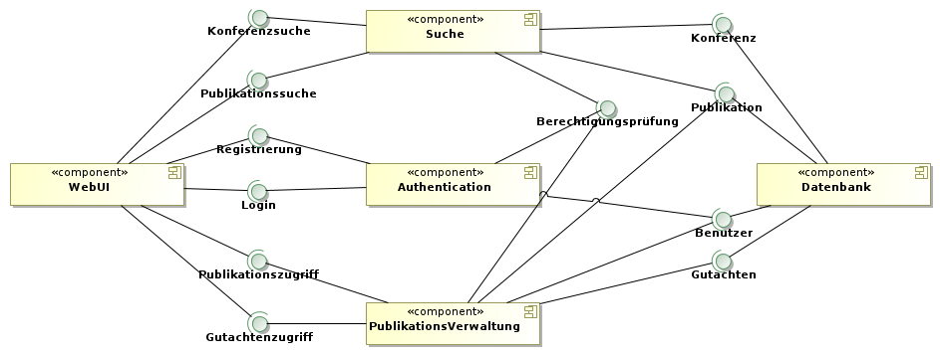

WebUI
- Zweck
  - Schnittstelle für die Benutzerinteraktion
- Schnittstelle
  - Requires
    - Konferenzsuche
    - Publikationssuche
    - Registrierung
    - Login
    - Publikationszugriff
    - Gutachtenzugriff
- Ablageort
  - *.html, *.js, *.css, ...
  - JSF Klassen
- Erfüllte Anforderungen
  - WebUI
- Offene Punkte
  - Wie viel Design?

Suche
- Zweck
- Schnittstelle
  - Provides
    - Aufruf der Suche mit Parametern (Text, Suche nach Attributen (Datum, ...)?)
  - Requires
    - Zugriff auf die Daten (SQL, oder Java Wrapping?)
- Ablageort
- Erfüllte Anforderungen
- Offene Punkte

Authentication
- Zweck
  - Nutzeridentifikation und Berechtigungsverwaltung
- Schnittstelle
  - Provides
    - Registrierung
    - Login
    - Berechtigungsprüfung
  - Requires
    - Benutzerverwaltung
- Ablageort
- Erfüllte Anforderungen
- Offene Punkte
  - Welche Implementierung? (Java EE, Glassfish, Eigen)

Publikationsverwaltung
- Zweck
  - Kapselung der Zugriffe auf Publikation und Gutachten
- Schnittstelle
  - Provides
    - Publikation ansehen, editieren
    - Gutachten ansehen, editieren
  - Requires
    - Berechtigungsverwaltung
    - Daten: Publikationen und Gutachten
- Ablageort
- Erfüllte Anforderungen
- Offene Punkte

Datenbank
- Zweck
  - Persistente Speicherung der Daten
- Schnittstelle
  - Provides
    - Daten (Benutzer, Konferenz, Publikation, Gutachten)
- Ablageort
- Erfüllte Anforderungen
- Offene Punkte
  - SQL oder Jave Wrapper (ORM) ?
  - SQL oder NoSQL

Ebene 2

Geschäftsobjekte
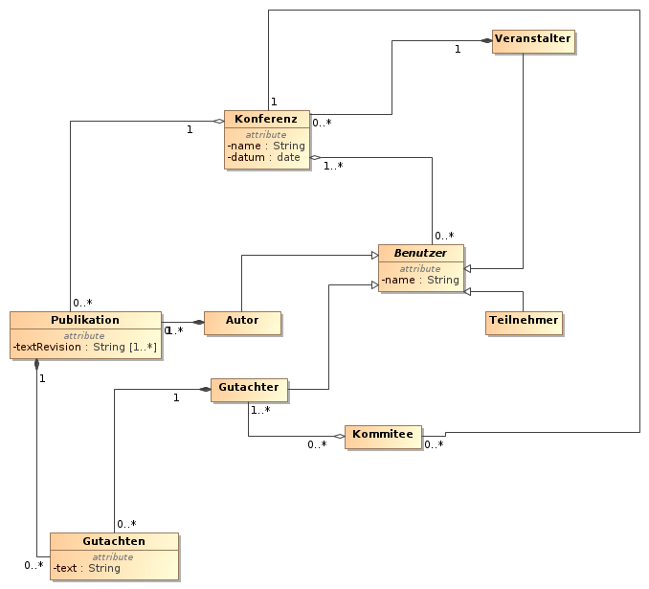
TODO: Erklärung?

Laufzeitsicht

Verteilungssicht

Konzepte

Entwurfsentscheidungen

Qualitätsszenarien

Risiken
Prio | Risiko | Erläuterung
1 | Zeit | Einhalten von Terminen

Glossar

